如何在人事系统完成2018年度个人年终考核

-----建议使用谷歌浏览器，其他浏览器请将“兼容模式”调整为“极速模式”（最下面有说明）

- 请访问http://10.248.6.61/zftal-hrm/，使用工号密码登录系统；

2. 登陆“人力资源与管理系统”----角色“教职工”----“考核管理”----“年度考核”----“个人年度总结”；
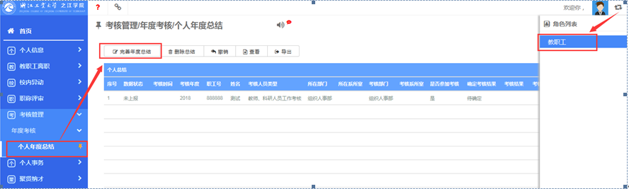

3.在个人考核页面中，默认自动都会生成一条数据。
4.选中2018考核年度数据条，点击上方的“完善年度总结”按钮；
选中后，背景色一定会改变，如果没反应，请参考手册最上面，调整浏览器兼容模式
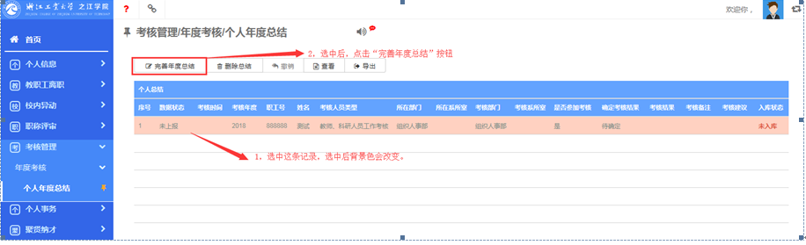
5.点击后，会打开新页面，例如填写“本年度工作总结及履行岗位职责情况”、“个人奖惩情况”、“出勤情况”等内容，填写完成可以点击下方“个人总结提交”按钮；
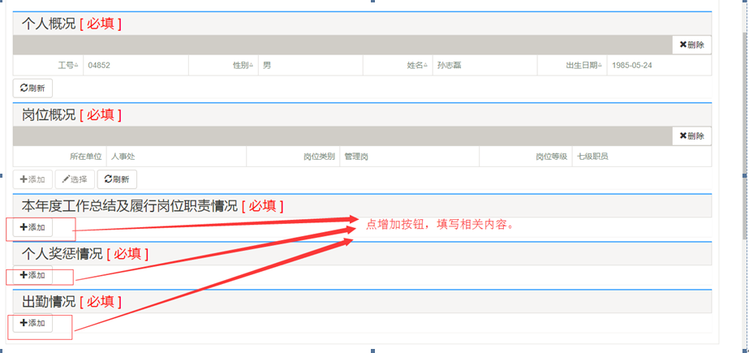
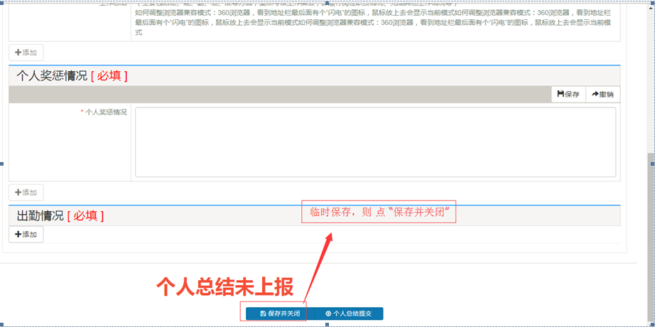

- 提交后需要修改，可以点击界面上的“撤销”按钮，超过时间不能撤销。
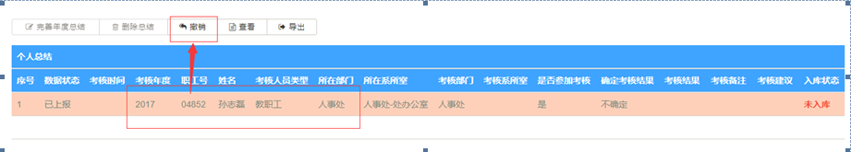

- 提交后选中记录，点击“导出”按钮，即可导出以word文件形式的个人总结；
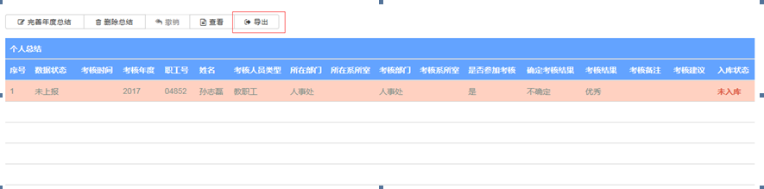

如何调整浏览器兼容模式：360浏览器，看到地址栏最后面有个“闪电”的图标，鼠标放上去会显示当前模式；
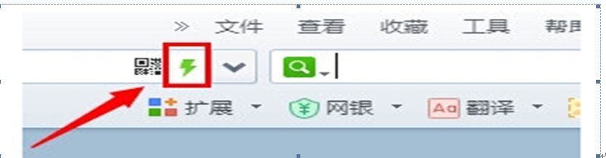
点击一下，会显示两种模式，分别是“极速模式”和“兼容模式”